08.01.2021

Incepere proiect in cadrul Măsurii “Granturi pentru capital de lucru acordate IMM-urilor”

SC NONI SRL S.R.L. anunta lansarea proiectul cu titlul ”Granturi pentru capital de lucru acordate beneficiarilorIMM-uri cu activitate economică în unul din domeniile de activitate prevăzute înanexa nr. 2” proiect nr. RUE M2-1643 înscris în cadrul Măsurii ”Granturi pentru capital de lucru”, instituită prin OUG nr. 130/2020.

Proiectul se derulează pe o perioada de maxim 12 luni, începând cu data semnării contractului de finanțare cu Ministerul Economiei, Energiei si Mediului de Afaceri/ AIMMAIPE , respectiv 08.01.2021.

Obiectivul proiectului îl reprezintă sprijinirea activitatii societatii NONI S.R.L. Proiectul are printre principalele rezultate, următoarele:
-menținereaactivității pe o perioada de minim 6 luni,

-menținerea/suplimentarea

numărului locurilor de munca față de data depunerii
cererii, pe o perioadă de minimum 6 luni, la data acordării granturilor.

Valoarea proiectului este
de 535.393,5975 lei (valoarea totala)
din care:
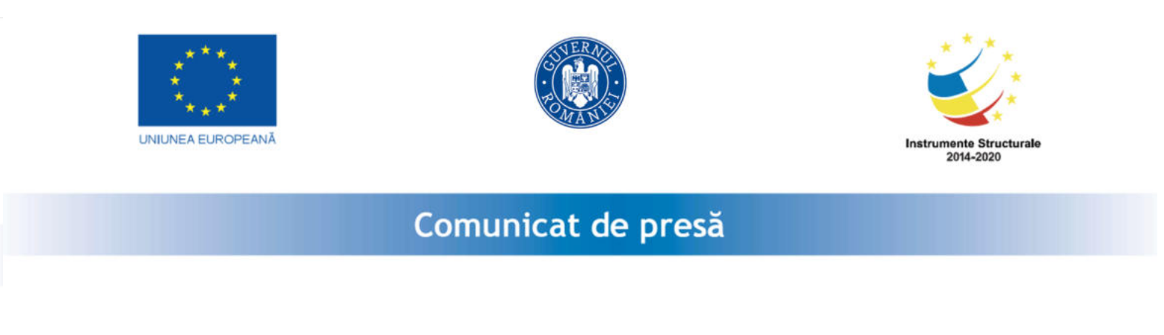465559.65 lei grant si 69833.9475 lei cofinanțare.

Proiect cofinanțat din Fondul European de Dezvoltare Regionalaprin Programul
Operațional Competitivitate 2014-2020.

Persoană de contact:
CERCEL ION BOGDAN
Email: nonicercel@gmail.com
Telefon: 0745.189.916

